План работы с родителями по формированию у детей
навыков безопасного поведения на улицах и дорогах
на 2015 – 2016 учебный год.

Содержание  деятельности | Ответственные | Сроки выполнения | Результат
Наглядная информация  «Оперативная сводка о состоянии ДДТТ в городе Твери» | Инспектор ГИБДД | Ежемесячно | Информированность родителей
Рассматривание плакатов по безопасности дорожного движения (с родителями на родительском собрании) | Воспитатели подготовительной к школе группы «Капелька» | Сентябрь | Систематизация знаний детей и их родителей по правилам дорожного движения
Укрепление материально-технической базы: — приобретение пособий, новых игр; — оформление асфальтированных дорожек с поворотами, светофорами, разметкой | Воспитатели, администрация ДОУ, инструктор по физическому воспитанию, инспектор ГИБДД, родители | Сентябрь | Укрепление материально- технической базы
Родительское собрание «Как знакомить детей с правилами дорожного движения»: — выступление инспектора ГИБДД; — решение проблемных ситуаций, возникающих на дорогах; — вопросы родителей к педагогам, инспектору ГИБДД | Воспитатели подготовительной к школе группы «Капелька»,  инспектор ГИБДД | Октябрь | Закрепление знаний родителей о правилах дорожного движения
Выпуск буклета для родителей «Правила езды на велосипеде для дошкольников» | Администрация ДОУ,  инспектор ГИБДД | Сентябрь —  октябрь | Информированность родителей
Семинар для родителей «Обучение детей дошкольного возраста правилам дорожного движения» | Старший воспитатель,  инспектор ГИБДД | Ноябрь | Закрепление знаний
Семейный конкурс макетов «Любимые уголки родного города» | Руководитель изостудии,  воспитатели,  дети,  родители | Декабрь | Воспитание у детей интереса к родному городу, развитие конструктивных и творческих способностей
Анкетирование родителей  "Грамотный пешеход". | Старший воспитатель, инспектор ГИБДД | Январь | Закрепление знаний
Заочное консультирование  «Ребенок в автомобиле» | Инспектор ГИБДД | Февраль | Закрепление знаний
Ознакомление родителей воспитанников (на итоговом собрании группы) с результатами работы над проектом | Старший воспитатель | Май | Информированность родителей
Проведение детско-родительской гостиной «Правила дорожные знать каждому положено» | Старший воспитатель | Июнь | Закрепление знаний по правилам дорожного движения у детей и их родителей

Перспективный план работы с инспектором ГИБДД.

Месяц | Мероприятия
Сентябрь | 1. «Азы дороги – малышам» - семинар/ совещание с педагогами.  Цель: уточнить знания педагогов о правильном поведении пешеходов на дороге.  2. «Веселое колесо» - эстафета с семьями воспитанников в автогородке.  Цель: проверить знания, умения детей и родителей по правилам дорожного движения.
Октябрь | 1.«Кирпичик в здании безопасности» - занятие с педагогами.  Цель: уточнить знания педагогов о дорожных знаках.  2.Экскурсия в методический класс Областной государственной инспекции безопасности дорожного движения.  Цель: расширять знания педагогов в умении ориентироваться на дорогах города на макете улиц города.
Ноябрь | 1.«Добрая дорога детства» - занятие с детьми старшего возраста.  Цель: учить детей правильно вести себя на дороге.  2.Помощь в пополнении развивающей среды в группах по правилам дорожного движения.
Декабрь | 1.«От грамотного пешехода к грамотному водителю» - беседа с родителями.  Цель: познакомить родителей с необходимыми требованиями по воспитанию грамотного пешехода. 2.«Форма и реквизиты ГИБДД» - занятие с детьми.  Цель: познакомить детей с формой и реквизитами инспектора ГИБДД.  Обогащать представления детей о форме инспектора ГИБДД, уметь отличать ее от другой формы.
Январь | 1.«Знаете ли вы правила дорожного движения?» - практический семинар с родителями.  Цель: учить родителей правильно преподносить детям знания о безопасности поведения на дорогах.  2.Педагогический совет.  Цель: провести анализ выполнения задач, поставленных перед педагогами ДОУ, в области обучения детей и родителей безопасному поведению на дорогах.
Февраль | 1.«Наш город» - занятие с детьми старшего возраста.  Цель: обогащать знания и представления детей о дорожном движении в городе.  2.Помощь в приобретении методической литературы.
Март | 1.«Улица, улица – можно пройти?» - КВН со всеми участниками педагогического процесса.  Цель: уточнить знания родителей, педагогов, детей об улице.  2.«Пешеход» - целевая прогулка с детьми старшего возраста.  Цель: воспитывать вежливого и грамотного пешехода.
Апрель | 1.«Воспитанный пешеход» - игра-тренинг в автогородке.  Цель: закрепить знания детей и родителей о ПДД.  2.«Сигналы светофора и регулировщика» - занятие с педагогами.  Цель: учить педагогов определять правильно сигналы регулировщика в соответствии с сигналами светофора.
Май | «Выпускной экзамен» - вечер вопросов и ответов в ДОУ по правилам дорожного движения, по правилам безопасного поведения на улице.  Цель: выяснить готовность ребенка самостоятельно оценивать дорожно-транспортные ситуации.

Приложение 1.

Диагностика знаний дошкольников о правилах безопасного поведения вне дома и условий освоения этих знаний.
Очевидно, что перед началом целенаправленной работы с детьми необходимо изучить их знания о правилах безопасного поведения на улице. С этой целью, по возможности, с каждым ребенком или подгруппой детей проводятся беседы по вопросам, желательно с использованием иллюстраций.
Примерные вопросы для бесед с ребенком
■ Для чего предназначена улица?
■ На какие части делится улица?
■ Как называют людей, идущих по улице?
■ Как называется участок дороги для передвижения пешеходов?
■ Где люди могут переходить проезжую часть?
■ Что означают цвета светофора?
■ Кто следит за порядком на дороге?
■ Какие дорожные знаки ты знаешь? Что они обозначают?
■ Какие правила нужно соблюдать при переходе проезжей части?
■ Где можно и где нельзя играть, кататься на велосипеде?
■ Представь, что ты с родителями едешь на автобусе. Какие правила надо соблюдать в общественном транспорте?
■ Что ты будешь делать, если потеряешься на улице? К кому обратишься за помощью?
■ Ходил ли ты когда-нибудь в лес? Какие опасности могут быть в лесу?
■ Что нельзя есть в лесу, чтобы не отравиться?
■ Ходил ли ты на речку (озеро) летом? Зимой?
■ Ты умеешь плавать? С кем ты купался?
■ Можно ли детям зимой ходить по льду на реке? Почему?
■ Что ты будешь делать, если порежешься? Обожжешься? Ударишься? Укусит собака? Увидишь, что кто-то тонет?
■ Что бы ты сделал, если бы к тебе подошла незнакомая женщина (мужчина) и сказала бы, что она знакомая твоей мамы и предложила бы пойти вместе с ней в игрушечный магазин неподалеку?
■ Если на улице к тебе подойдут взрослые ребята и предложат пойти с ними поиграть на компьютере, что ты будешь делать?
■ Что ты будешь делать, если на улице незнакомый мужчина предложит тебе покататься на новой красивой импортной машине? Расскажешь об этом маме?
■ Если ты потерял родителей в большом магазине, что будешь делать?
При анализе ответов необходимо обратить внимание на полноту, глубину и обобщенность знаний об источниках опасности, о типичных опасных ситуациях на улице, о мерах предосторожности, действиях в опасных ситуациях и правилах поведения во дворе и в транспорте.
Можно изучить представления детей, предложив им закончить следующие ситуации.
■ Буратино торопиться в гости к Мальвине. Ему нужно перейти дорогу, где установлен светофор. На светофоре загорается желтый свет. Что должен делать Буратино?
■ Буратино и Мальвина едут в театр на автобусе. Перед ними освобождается место. Кто должен его занять? Почему?
■ Буратино оказался в сказочной стране, где очень много машин и совсем нет светофоров. Где и как ему переходить дорогу?
■ Мальвина и Буратино, а также их друзья вышли поиграть на улицу в мяч. Где они могут играть?
■ Мальвина очень торопилась на сказочный бал-маскарад. Она перебежала дорогу на красный свет светофора, и ее остановил милиционер. Как ты думаешь, что он ей сказал? Почему он ее остановил? И т.п.
С таких ситуаций можно также начинать занятия или беседы с детьми в свободное время.
Приложение 2.
Вопросник для проверки знаний детей по теме "Дорожная азбука"
Фамилия, имя ребенка ________________ Возрастная группа ___________
Дата заполнения "_____"____________200 __ г.
"_____"____________200 __ г.
"_____"____________200 __ г.

Вопрос | Ответ ребенка | Балл
Уровень сформированности представлений о транспортных средствах,
об улице (виды перекрестков), о правилах перехода проезжей части.
1. Что такое улица?
2. Как регулируется движение на улице?
3. Какие сигналы светофора ты знаешь? Что они обозначают?
4. Какие светофоры стоят на улицах города?
5. Для чего на светофоре устанавливается временной сигнал?
6. Чем отличаются транспортный и пешеходный светофоры?
7. Как называется человек, который регулирует движение на дороге?
8. Что помогает регулировщику управлять движением?
9. Где должны ходить пешеходы?
10. Что такое перекресток?
11. Где и как нужно переходить дорогу?
12. Чем опасен для пешехода зонтик и капюшон?
13. Как обозначается пешеходный переход?
14. Какие пешеходные переходы ты знаешь?
15. Почему нельзя отвлекаться при переходе улицы
16. Где на проезжей части можно переждать поток машин?
17. Где должны ездить автомобили?
18. Чем отличается грузовой транспорт от пассажирского транспорта?
19. Какие виды пассажирского транспорта ты знаешь?
20. Для чего нужен пассажирский транспорт? Где его ожидают люди?
21. Что такое тормозной путь?
Знание дорожных знаков
(с использованием наглядного материала - дорожных знаков)
22. Для чего нужны дорожные знаки?
23. Какие дорожные знаки ты знаешь?
24. Покажи и назови запрещающие знаки.
25. Покажи и назови информационно-указательные знаки.
26. Покажи и назови предупреждающие знаки.
27. Покажи и назови знаки сервиса.
Уровень культуры поведения детей на улице и в транспорте
28. Что такое общественный транспорт?
29. Какие ты знаешь правила поведения в транспорте?
30. Чего нельзя делать в транспорте?
31. Какие ты знаешь правила поведения на улице?
32. Чего нельзя делать на дороге?
33. Где можно кататься на велосипеде, самокате, роликовых коньках?
34. Для чего нужны шлем, наколенники и налокотники?
Знание правил поведения на железной дороге
35. Какие ты знаешь правила поведения на железной дороге?
36. Что такое шлагбаум?
37. Для чего нужен семафор?
38. Как регулируется движение поезда и электричек?

Примечания:
- Опрос проводиться в несколько этапов.
- Воспитатель фиксирует ответы ребенка. Каждый правильный ответ оценивается в один балл.

Приложение 3.
Фото презентация к проекту «Формирование у детей дошкольного возраста основ безопасности жизнедеятельности в рамках ознакомления с правилами дорожного движения»

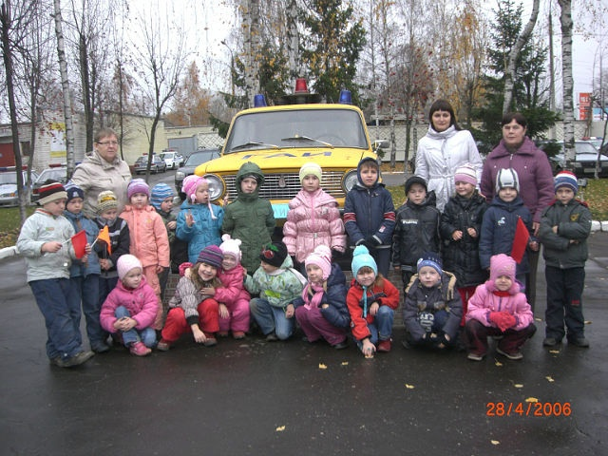
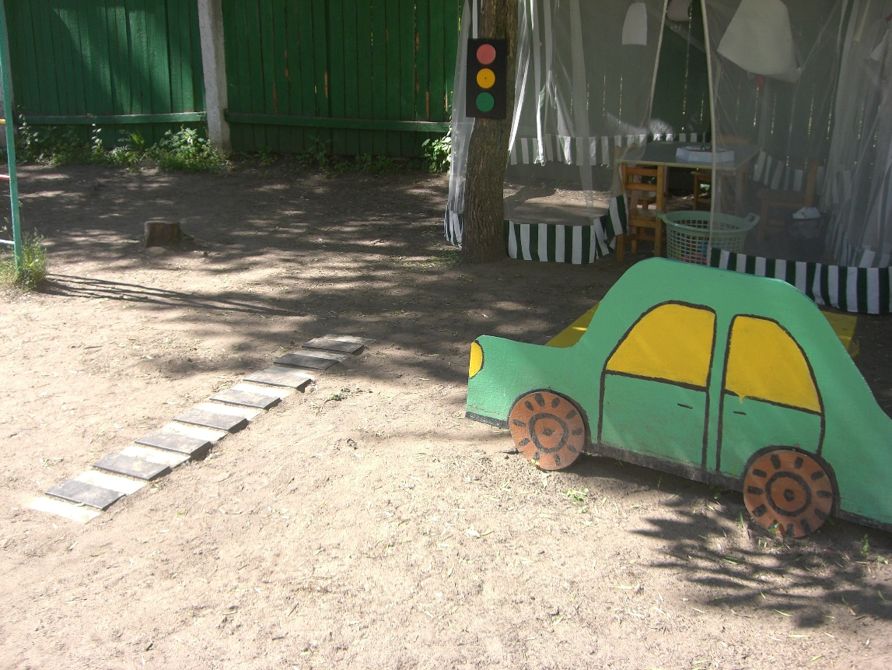

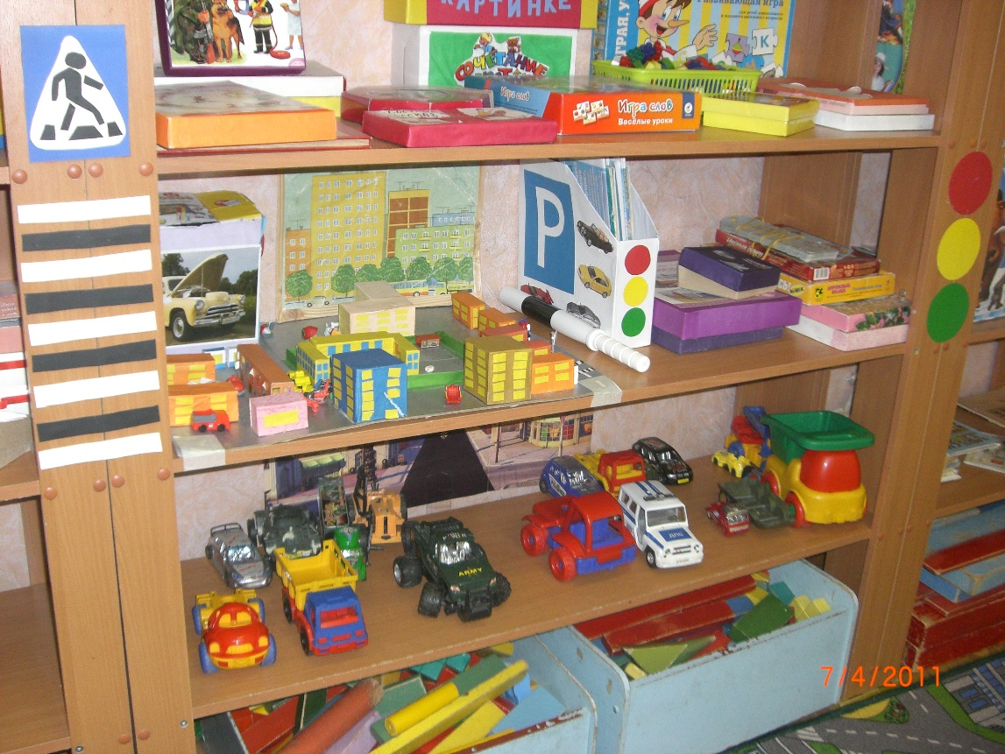

Приложение 4.
ОБОРУДОВАНИЕ ТРАНСПОРТНЫХ ПЛОЩАДОК
Для школьников и младших школьников наиболее эффективной формой изучения Правил дорожного движения является игра-занятие, которая может проводиться как на открытом воздухе, так и в помещении. Для проведения практических занятий, игр, соревнований на лучшее знание и выполнение дорожных законов предназначаются транспортные площадки, которые должны быть оборудованы в каждой школе и детском образовательном учреждение.
Транспортная площадка (автоплощадка) представляет собой комплекс, состоящий из следующих элементов:
асфальтированной площадки с разметкой проезжей части;
средств регулирования (светофоров, дорожных знаков), которые могут быть изготовлены силами самих ребят на уроках труда;
транспорта (педальных машин, велосипедистов, самокатов);
учебно-материальных пособий и атрибутов игр и занятий (жезлов, формы юных инспекторов движения и т. д.); стационарных или переносных витрин (щитов) с агитационно-пропагандистскими материалами (плакатами, памятками, листовками) для проведения занятий.
Такая автоплощадка может быть размещена на территории школы, детского сада, парка культуры, жилого микрорайона, оздоровительного лагеря. Границы проезжей части и тротуара наносятся на асфальт белой краской (ширина 0,07-0,1 м). Дорожные знаки и панно целесообразно изготовить из металла, на стойках с подставкой (высота знака, панно со стойкой – 1 – 1,2 м). При окраске знаков руководствоваться существующим ГОСТом.
Помощь в изготовлении знаков, панно, атрибутов для игр, в приобретении транспорта, формы юных инспекторов движения могут оказать органы образования, автотранспортные предприятия, городские, районные совет Всероссийского общества автомобилистов и другие источники.
Исходя из местных условий, можно подобрать для автоплощадок схемы различной сложности.
Примеры элементарных детских транспортных площадок приведены на схемах в приложении.
Игры и упражнения на площадке должны проводиться после предварительного ознакомления детей с Правилами дорожного движения на занятиях в детских садах и школах. Цель их – расширить первоначальные знания детей о порядке движения транспорта и пешеходов, научить их соблюдать правила поведения на улице.
Для большей пропускной способности площадки целесообразно предусмотреть участие в занятиях одновременно двух классов (групп, отрядов), один из которых выполняет роль пешеходов, другой водителей транспорта. Через определенное группы меняются ролями.
По прибытии на площадку учитель (воспитатель, член отряда ЮИД) знакомит детей со схемой площадки, организацией движения на ней (разметкой, дорожными знаками, указателями, светофорами), обращает внимание ребят на необходимость строгого соблюдения правил (не выезжать на полосу встречного движения, соблюдать дистанцию, интервал, обгон совершать только с левой стороны, выполнять требования дорожных знаков, сигналов светофора или регулировщика).
Для проведения игры-занятия выделяется 5-7 юных инспекторов движения, которые должны иметь жезлы, свистки, нарукавную повязку или форму ЮИД. Они следят за движением транспорта и пешеходов на автоплощадке; Простейшая территория ДОУ, учебно-тренировочная площадка в виде перекрестка можно оборудовать необходимо оборудовать во дворе ДОУ, а в зимнее время в вестибюле каждой школы.

Приложение 5.
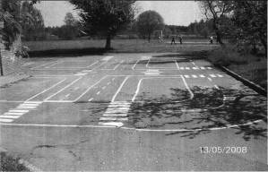
ОСНОВНЫЕ ТРЕБОВАНИЯ К ДЕТСКИМ АВТОГОРОДКАМ
1.1. Общие положения
1.1.1. Пространства автогородков - целостная транспортная среда, которая включает в себя дорожки, тротуары, технические средства организации дорожного движения (ТСОД), элементы организации дорожного движения, транспортные сооружения и пр.
Автогородки предназначены для проведения практических занятий по изучению Правил дорожного движения учащимися общеобразовательных школ, воспитанниками дошкольных образовательных учреждений и приобретения ими навыков безопасного поведения на улицах и дорогах, подготовки водителей в системе Ассоциации юношеских автошкол России (ЮАШ) по транспортным категориям «А» и «В», а также для проведения районных и окружных соревнований в рамках Всероссийских соревнований «Безопасное колесо». Они представляют собой асфальтированную площадку или дорожки с твердым покрытием, оборудованные съёмными или стационарными дорожными знаками, светофорами и разметкой.
1.1.2. Основными критериями выбора типового проекта автогородка являются:
- цели и задачи обучения детей;
- объект обучения с учетом возраста детей;
- площадь, выделяемая под учебную площадку и миниавтодром.
1.1.3. Автогородок - специализированный игровой комплекс для проведения учебного процесса по Правилам дорожного движения, приемам и навыкам безопасного управления транспортными средствами. Миниавтодромы предназначены для проведения занятий, как правило, с детьми среднего и старшего школьного возраста, с использованием миниавтомобилей (электромобилей и картов) и велосипедов. Они имеют площадь от 500 до 5000 м² и более с дорожками и тротуарами с твердым покрытием, устроенными в одном или двух уровнях, с обязательным обустройством на них ТСОД.
Масштаб элементов поля автогородка и его оборудования должен быть соразмерен с антропометрическими данными ребенка среднего и старшего школьного возраста с учетом технических характеристик используемых транспортных средств.
Игровое поле автогородка должно обеспечивать проведение занятий по следующим темам:
1. Элементы дороги, порядок движения пешеходов и транспортных средств:
1. Улица и пешеход.
2. Пешеход и перекресток.
3. Светофор и регулировщик.
4. Дорожные знаки и разметка.
5. Маршрутный транспорт
6. Безопасная езда на велосипеде
7. Безопасная езда на мотоциклах и автомобилях
8. Тормозной путь транспортных средств.
9. Обгон
10. Сигналы транспортных средств
11. Правила проезда нерегулируемых перекрестков;
12. Правила проезда регулируемых перекрестков;
13. Правила проезда регулируемых и нерегулируемых пешеходных переходов;
14. Остановка и стоянка транспортных средств;
15. Проезд в зоне остановки маршрутного транспорта;
16. Правила проезда железнодорожных переездов;
1.2. Общие требования к планировке поля автогородков;
1.2.1. Разнообразие дорожной инфраструктуры автогородков в первую очередь определяет площадь территории, выделяемая на их устройство.
При минимизации площади автогородков и моделирования на них дорожно-транспортных ситуаций должен быть заложен принцип наиболее часто встречающихся опасных участков дороги, где совершаются ДТП с участием детей. И при минимальной площади автогородка, в первую очередь планируются те участки дороги, которые наиболее опасны и сложны для начинающих водителей и пешеходов.
При увеличении поля площади планируемого автогородка и последующим за тем устройстве дорожек и организации движения должен быть заложен «принцип» приоритетности участков дороги с дорожно-транспортными ситуациями: от более часто встречающихся опасных ситуаций, к менее опасным, и от ситуаций, приводящих к более тяжелым последствиям - ситуациям, приводящим к менее тяжелым последствиям.
1.2.2. При устройстве автогородка во всех планировочных решениях система автомобильных и пешеходных дорожек должна отвечать композиционному замыслу проведения учебного процесса по изучению Правил дорожного движения и основам безопасного поведения на дороге, способствовать развитию у детей навыков ориентации в дорожных ситуациях.
Автогородки могут быть различной конфигурации и формы, но их территория должна полностью обозреваться с любой точки.
1.2.3. В автогородках условия движения транспорта и пешеходов должны быть максимально приближены к обычным реальным дорожным условиям.
Сеть проектируемых дорожек должна включать разные способы и методы организации дорожного движения.
1.2.4. Автогородки должны включать основные виды перекрестков, многорядное движение, регулируемые и нерегулируемые пешеходные переходы и прочее с обустройством на них ТСОД.
1.2.5. С автогородка должен быть обеспечен выезд в одном уровне с проезжей частью дорожек и шириной не менее 2,0 м с дорожной с твердым покрытием до места хранения миниавтомобилей.
1.3. Технические требования к устройству дорожек и тротуаров в автогородках
1.3.1. Технические требования к устройству дорожек и тротуаров в автогродках должны базироваться на общих нормах СНиПа 2.07.01-89 (2000) «Транспорт и улично-дорожная сеть», СНиП 2.05.02-85 Автомобильные дороги, СНиП 3.03.02-85 Автомобильные дороги.
1.3.2. Параметры проектируемых дорожек и тротуаров определяются характером проводимого учебного процесса и видами используемых транспортных средств и их техническими скоростями.
1.3.3. Ширина одной полосы движения дорожки должна приниматься 1,6 -2,0 м; ширина тротуара 0,8-2,0 м; минимальный радиус поворота в плане дорожки - не менее 3,0 м.
1.3.4. На нерегулируемых перекрестках и примыканиях, а также пешеходных переходах необходимо предусматривать треугольники видимости. Размеры сторон равнобедренного треугольника для условий «транспорт-транспорт» при скорости движения 10 км/ч должны быть не менее 10 м. Для условий «пешеход-транспорт» размеры прямоугольного треугольника видимости при скорости движения транспорта 10 км/ч должны быть 8х10 м.
В пределах треугольников видимости не допускается размещение зданий, сооружений, передвижных предметов, деревьев и кустарников высотой более 0,5 м.
1.3.5. Ширина велосипедной дорожки, устраиваемой в зоне автогородка, должна быть не менее 1,2 м, а ширина велосипедной полосы, устраиваемой вдоль тротуара, должна быть не менее 1,0 м.
1.3.6. Проезжая часть дорожек и места стоянок миниавтомобилей должны быть заасфальтированы или иметь монолитное бетонное покрытие. плиток.
Пешеходные дорожки и тротуары рекомендуется устраивать из плиток или асфальтобетона.
Тротуары и газоны должны быть отделены от проезжей части бордюрным камнем или разметкой в случае их устройства в одном уровне.
1.3.7. Толщина покрытия проезжей части дорожек автогородков должна быть не менее 6-8 см и устроена на специально выполненном основании.
1.3.8. Эксплуатация автогородков допускается и в темное время суток но лишь при условии наличия наружного освещения.
1.4. Обустройство автогородков техническими средствами организации дорожного движения
1.4.1. Обустройство автогородков должно базироваться на общих требованиях ГОСТа Р 52290-2004 «Технические средства организации дорожного движения. Знаки дорожные. Общие технические требования», ГОСТа Р 52289-2004 «Технические средства организации дорожного движения. Правила применения дорожных знаков, разметки, светофоров, дорожных ограждений и направляющих устройств» и ГОСТа Р 51256-99 «Технические средства организации дорожного движения. Разметка дорожная. Типы и основные параметры. Общие технические требования».
При обустройстве автогородков дорожные знаки, разметку и светофоры необходимо пропорционально уменьшать, не нарушая при этом требований перечисленных выше ГОСТов, соразмерно антропометрическим данным детей.
1.4.2. В автогородках могут быть использоваться переносные (временные) и стационарные дорожные знаки и светофоры.
Переносные дорожные знаки и светофоры с утяжеленным основанием различных модификаций должны позволять разместить оборудование на определенных участках дороги таким образом, чтобы смоделировать максимально возможные, сложные и простые дорожные ситуации. Светофорные колонки должны устанавливаться возле перекрестка и крепиться с помощью стыковых элементов к изолированным источникам питания.
1.4.3. Дорожные знаки должны быть изготовлены из пластика толщиной не менее 4 мм. Обратная сторона знака должна иметь пластиковое крепление. Возможно комбинированное размещение - дорожные знаки на стойке светофора. Символы дорожных знаков должны быть выполнены из разноцветного пластика или световозвращающей пленки, применяемой для обычных дорожных знаков.
1.4.4. Дорожные знаки должны устанавливаться справа от проезжей части дорожки на расстоянии не более 0,3 м, но не более 1,0 м от края дорожки. Расстояние видимости знака должно быть не менее 20 м.
1.4.5. Действия знаков должны распространяться на дорожку, у которой или над которой он установлен.
1.4.6. В одном поперечном сечении дорожки допускается устанавливать не более трех знаков без учета табличек.
1.4.7. Высота установки от нижнего края дорожного знака должна быть не ближе 0,5 м к поверхности проезжей части дорожки.
На протяжении одной дорожки высота установки знаков должна быть по возможности одинаковой.
1.4.8. Очередность размещения знаков разных групп на одной опоре (сверху вниз, слева направо) должна быть следующей:
- знаки приоритета;
- предупреждающие знаки;
- предписывающие знаки;
- знаки особых предписаний;
- запрещающие знаки;
- информационные знаки;
- знаки сервиса.
1.4.9. Знаки устанавливают непосредственно перед перекрестком, местом разворота, объектом сервиса и т.д., а при необходимости на расстоянии не более 10 м перед ними. Знаки, вводящие ограничения и режимы, устанавливают в начале участков, где это необходимо, а отменяющие ограничения и режимы - в конце.
1.4.10. Ширина линий горизонтальной и вертикальной дорожной разметки должна приниматься 6-10 см. Разметка может быть выполнена различными материалами (краской, термопластиком, холодным пластиком, полимерными лентами и пр.). Отклонение размеров линий разметки не должно превышать 2 см по ширине линий и 5 см - по длине штрихов и разрывов. Разметка не должна выступать над проезжей частью дорожек более чем на 6 мм.
1.4.11. Длина штриха разметки 1.2.2., обозначающая край проезжей части, к пробелу должна иметь соотношение 1:2, при этом длина штриха - 0,5 м.
1.4.12. Длина штриха разметки 1.5., обозначающей разделение транспортных потоков попутных и противоположных направлений, к пробелу должна иметь соотношение 1:3, при этом длина штриха - 0,5 м.
1.4.13. Длина штриха разметки 1.7., обозначающая полосы движения в переделах перекрестка, к пробелу - 0,3 м, при этом длина штриха - 0,3 м.
1.4.14. Длина штриха разметки 1.8., обозначающей границы между полосой разгона или торможения и основной полосой проезжей части, к пробелу должна иметь соотношение 1:3, при этом длина штриха - 0,5 м.
1.4.15. Длина штриха разметки 1.10., обозначающей место, где запрещена стоянка транспортных средств, к пробелу должна иметь соотношение 1:1, при этом длина штриха - 0,5 м.
1.4.16. Длина штриха разметки 1.11., обозначающей разделение транспортных потоков противоположных и попутных и направлений, к пробелу должна иметь соотношение 3:1, при этом длина штриха - 0,5 м.
1.4.17. Разметка 1.14.1 и 1.14.2 «Зебра» должна иметь ширину от 1,0 м и более, имея соотношения 0,2 м штриха линии к 0,3 м пробела.
1.4.18. Параметры линий разметки 1.13, 1.15, 1.16, 1.18, 1.19, 1.20, 1.21, 1.23, 1.24, 1.25 могут быть уменьшены пропорционально на 30-50%.
1.4.19. В автогородках могут устанавливаться светофоры различных типов (со стрелкой, с двумя стрелками, с сигналами для пешеходов и т.д., а также двухсторонние, четырехсторонние, подвесные и стационарные) из высокопрочных материалов окрашенные порошковой краской. В целях безопасности входящее напряжение для светофоров должно составлять 220 в, а исходящее (непосредственное свечение световых сигналов) – 12 в, за счет установки преобразователя электрического тока.
1.4.20. Высота установки светофоров от нижней точки корпуса до поверхности проезжей части дорожки должны быть 0,8-1,2 м от проезжей части, чуть выше головы сидящего водителя в миниавтомобиле.
1.4.21. При эксплуатации светофоров на автогородке следует предусмотреть различные режимы его работы: ручной, в режиме заданной программы, в режиме желтого мигания («ночного города»). Все светофорные объекты должны иметь один режим программы и включаться синхронно. Должна быть предусмотрена возможность смены режима работы с пульта управления светофорами, как отдельного светофорного объекта, так и всех объектов.
1.4.22. В автогородках по внешней кромке дорожек и на разделительной полосе могут быть применены элементы пассивной безопасности - не травмоопасные ограждения (например, в виде автомобильных покрышек).
1.4.23. В автогородках могут быть установлены стационарные или переносные дорожные знаки и светофоры. При установке стационарных светофоров линии коммуникации между светофорами и пультом управления должны быть устроены под проезжей частью дорожек.
1.4.24. Переносные светофоры устанавливаются возле перекрестка и крепятся с помощью стыковых элементов к изолированным источникам питания, которые проложены под бронированным кабелем.
Пульт управления светофорами должен находиться в специально обустроенном командном пункте автогородка или на его территории, в закрывающемся на ключ ящике или колонке светофора.
Радиоэлектронные схемы пульта-управления должны обеспечивать педагогу моделировать дорожную ситуацию на перекрестке автогородка, как в ручном режиме, так и в автономном (светофоры работают по заданной программе).
1.4.25. Переносные дорожные знаки устраиваются с утяжеленным основанием или в специальные гнезда на игровом поле автогородка.
1.5. Общие требования к учебному полю автогородка
1.5.1. Создавая учебное поле автогородка, который является базовым для ряда общеобразовательных школ и других детских учреждений, следует учитывать, что там должны проводиться занятия по обучению Правилам дорожного движения и основам безопасного поведения на дороге детей младших классов.
Проектируя автогородок, следует учитывать, что он должен решать следующие задачи:
- создание механизма, обеспечивающего эффективное функционирование целевой системы профилактики «дети - безопасность - дороги»;
- разработку и внедрение современных программ по профилактике безопасности дорожного движения;
- координацию взаимодействия деятельности всех заинтересованных структур в решении проблем безопасности детей и подростков на дорогах;
- повышение профессионального уровня процессов воспитания по профилактике дорожного травматизма;
- повышение качества работы со средствами массовой информации и печати по вопросам профилактики дорожного травматизма;
- обобщение и распространение опыта педагогической деятельности образовательных учреждений и организаций, занимающихся профилактикой дорожного травматизма.
1.5.2. При проектировании автогородка планировку устройства его дорожек следует максимально приблизить к условиям города или населенного пункта. Для большей схожести с настоящим городом на территории миниавтодрома могут быть размещены различные строения или их символика (игротека, кафе, гараж, заправочная станция и т.д.). Усложнение условий движения достигается путем применения специальных инженерных сооружений (путепроводов, эстакад, тоннелей, железнодорожных переездов и т.д.). Кольцевой маршрут следует считать главной дорогой в автогородке.
1.5.3. В зоне автогородка может быть оборудована велодорожка для проведения практических занятий по фигурному вождению велосипеда.
1.5.4. Возможно совместное расположение автогородка с учебным автодромом для подготовки водителей транспортных средств. Это позволит организовать и проводить занятия с учащимися старших классов, с целью дальнейшей их подготовки к приобретению профессии водитель транспортного средства.
1.5.5. Для обеспечения учебного процесса автогородок должен быть оборудован:
- помещением для хранения учебного имущества и транспортных средств
- учебными классами;
- местом для стоянки транспортных средств.
1.5.6. На территории автогородка доложен быть размешен щит, на котором должен быть нарисован план автогородка, а также размешена полезная информация о работе автогородка и правилах поведения на его территории. Также могут быть установлены и другие щиты (транспаранты, банеры) с информацией о Правилах дорожного движения и основам безопасного поведения (езды) в автогородке.

Приложение 6.
Уголок безопасности в детском саду.
В каждом дошкольном образовательном учреждении в целях пропаганды безопасности дорожного движения и профилактики детского дорожно-транспортного травматизма рекомендуется оформлять информационный уголок. "Уголок безопасности" представляет собой выставочные стенды (один или два-три), на которых расположены необходимые информационные, справочные, статистические, аналитические, обучающие и наглядные материалы по пропаганде безопасности дорожного движения. Подобные стенды должны быть размещены на видном месте в вестибюле дошкольного учреждения, чтобы родители (или взрослые, сопровождающие дошкольников) могли ознакомиться с содержанием представленных на них материалов. На стендах можно сделать специальные "карманы" из прозрачного материала, удобные для размещения и периодического обновления материалов. В "карманах" в качестве образцов могут находиться современные учебно-методические разработки, публикации периодической печати, наглядные иллюстрации (небольшого формата) по тематике дорожной безопасности. Теоретически и практически значимые материалы для оформления стендов предоставляются в дошкольное учреждение инспектором по пропаганде безопасности дорожного движения местного подразделения Госавтоинспекции. Предварительно все материалы для дошкольников и их родителей (или взрослых, сопровождающих детей) изучаются сотрудниками подразделения Госавтоинспекции и воспитателями на предмет исключения ошибок в правилах дорожного движения и обязательного учета зрительного, смыслового и эмоционального восприятия информации дошкольниками и их родителями.
Оформление выставочного стенда по пропаганде безопасности дорожного движения
Представленный на стендах материал необходимо распределить по рубрикам, например:
- "Какие опасности могут быть по дороге в детский сад";
- "Для вас, родители!" и др.
Рубрики и наиболее значимая информация должны быть выделены яркими, привлекающими внимание детей красками (обычно оранжевого, красного, желтого цветов). Материалы "уголка безопасности" должны быть актуальными, полезными, интересными и художественно оформленными. Для этого целесообразно использовать фотографии, реально отображающие особенности дорожного движения на территории, прилегающей к дошкольному учреждению. При оформлении "уголка безопасности" не следует упрощать его содержание размещением на стенде всем известной и неинтересной информации. Материалы, подбираемые для "уголка безопасности", должны периодически обновляться, привлекать внимание дошкольников и их родителей. В приложении представлено примерное содержание основных рубрик. "Уголок безопасности" должен полностью отражать профилактическую работу, проводимую совместно подразделением Госавтоинспекции, органом управления образованием и дошкольным учреждением. Практика показывает, что по оформлению и содержанию "уголка безопасности" можно в определенной степени оценить опыт данной работы, а также при необходимости принять меры по устранению недостатков в организации профилактики детского дорожно-транспортного травматизма в конкретном дошкольном учреждении.
Примерный перечень статистических, аналитических, информационно-справочных, пропагандистских, обучающих и наглядных материалов, размещаемых на стендах "уголка безопасности"
1. Статистические, аналитические, информационно-справочные материалы могут быть размещены в рубрике: "ДТП с участием дошкольников в городе, микрорайоне". В "карманы" стенда помещаются следующие справки:
- статистика дорожно-транспортных происшествий с участием дошкольников-пешеходов и пассажиров в городе, микрорайоне (с указанием конкретных улиц города, дат, дней недели, времени суток, возраста ребенка, краткий анализ конкретных причин и условий, в результате которых произошли дорожно-транспортные происшествия);
- ежемесячные данные о детском дорожно-транспортном травматизме: количестве погибших и получивших травмы детей.
2. В рубрике "Информация для дошкольников" должны быть представлены наглядные, интересные дошкольникам, художественно оформленные материалы. Например:
- рисунки детей по тематике безопасности дорожного движения или полезные для запоминания цветные иллюстрации из учебно-методической литературы и плакатов небольшого формата с изображением опасных и обязательно (в качестве альтернативы) безопасных дорожных ситуаций;
- отдельные иллюстрации для сравнения транспортных и пешеходных светофоров, пешеходных переходов ("зебры", подземного, надземного);
- иллюстрации известных дошкольникам дорожных знаков, правильных и неправильных действий пешеходов (на предмет определения детьми, можно или нельзя совершать изображенные на картинках действия).
Все наглядные материалы должны быть познавательными и обучающими.
3. В рубрике "Для вас, родители!" могут быть представлены следующие материалы:
- Схема основных маршрутов безопасного движения родителей (или взрослых, сопровождающих детей) по территории, прилегающей к дошкольному учреждению. Схема должна легко читаться и быть понятной. На ней обозначаются:
- строения, зеленые насаждения, дороги, перекрестки, стоянки автомобилей, остановки маршрутного транспорта и т. д.;
- опасные места (захламленные территории, объекты, закрывающие обзор, открытые люки, места ремонта тротуара и складирования строительных материалов и т. д.);
- основные безопасные пути движения к дошкольному учреждению;
- участки дорог с интенсивным движением транспортных средств;
- направление и скоростной режим движения транспортных потоков;
- места расположения транспортных и пешеходных светофоров, дорожной разметки, дорожных знаков "Дети", "Пешеходный переход" и др.;
- состояние освещенности дорог, прилегающих к дошкольному учреждению, и др.
Особо должны быть выделены опасные места, которые родителям необходимо знать, и участки с интенсивным движением транспорта. Все надписи должны быть четкими и разборчивыми. Дороги обозначаются со всеми элементами: проезжая часть, тротуары, трамвайные пути и др. Размещение на схеме светофоров, дорожных знаков, пешеходных переходов и т. д. должно соответствовать их действительным местам расположения. Все основные маршруты к дошкольному учреждению от ближайших остановок, станций метро, основных мест проживания дошкольников (жилых зон) обозначаются хорошо видимыми линиями со стрелками, указывающими направление движения. Схема маршрутов составляется инспектором по пропаганде безопасности дорожного движения и территориального подразделения, утверждается начальником местного отдела ГИБДД.
Данная схема должна постоянно обновляться с учетом всех изменений, происходящих на территории, прилегающей к дошкольному учреждению, и вынуждающих родителей (взрослых) менять маршрут движения (например, перенос остановки маршрутного транспорта; наличие временных сооружений или складирование какого-либо материала, закрывающего обзор проезжей части; установка временных пешеходных ограждений; плохая освещенность территории; ремонт дорожного покрытия на тротуаре или проезжей части и др.). Кроме того, рядом со схемой должна быть письменная информация обо всех имеющихся опасностях по маршрутам движения и изменениях в состоянии дорожного движения на прилегающей территории. Все места дорожно-транспортных происшествий с участием дошкольников, если они произошли на данной территории, а если их не было, то все опасные для детей участки должны быть отмечены красными флажками и содержать письменную информацию с названием улиц и объяснением, в чем опасность указанных участков дорог.
4. "Советы для родителей". Это может быть информация следующего содержания:
- Взрослые, находясь с дошкольниками на улице, всегда должны держать их за руку.
- Находясь в автомобиле, дошкольники не должны сидеть на переднем сиденье. Дети до 12 лет перевозятся на заднем сиденье автомобиля с использованием специального детского устройства.
- Никогда не пристегивайте взрослого и ребенка одним ремнем безопасности. Ремень безопасности должен иметь адаптер для регулирования его по росту ребенка.
- Не разрешайте детям стоять в автомобиле между спинками сидений.
- Никогда не перевозите ребенка на коленях на переднем или заднем сиденье.
Информация обо всех профилактических мероприятиях, проводимых в дошкольном учреждении по безопасности дорожного движения (игры; смотры-конкурсы на лучший рисунок; развивающие и обучающие занятия по изучению правил безопасного поведения на улице; заучивание стихов, отгадывание загадок; театрализованные спектакли-представления; показ мультфильмов и т. д. с указанием дат, сроков проведения, сообщениями о ходе подготовки к ним, участии родителей в этих мероприятиях и подведении итогов).
Краткая информация с разъяснениями о некоторых психофизиологических и возрастных особенностях поведения дошкольников, типичных ошибках в их поведении на улице. Информация об автогородках, автоплощадках в городе, микрорайоне, в дошкольном учреждении, где дети могут получить знания по правилам дорожного движения и сформировать умения и навыки безопасного поведения на улице. Информация о современных учебно-методических и наглядных пособиях, статьях в газетах и журналах по безопасности дорожного движения, которые родители могут использовать при объяснении детям основ безопасности дорожного движения. Ознакомиться с данной литературой родители могут, воспользовавшись прозрачными "карманами" на стенде, где рекомендуется размещать образцы современных методических разработок, наглядных пособий и др.

Приложение 7.
Уголки безопасности в группах.
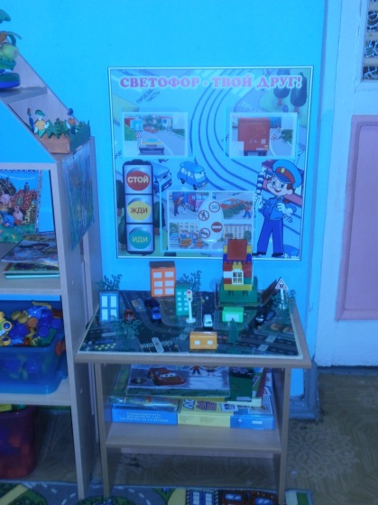
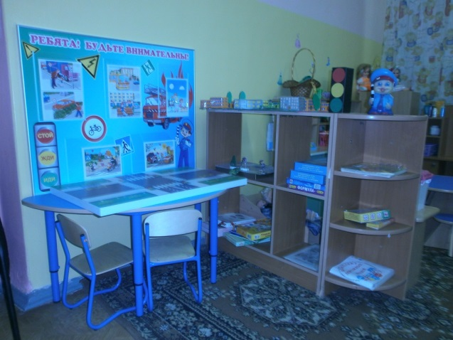

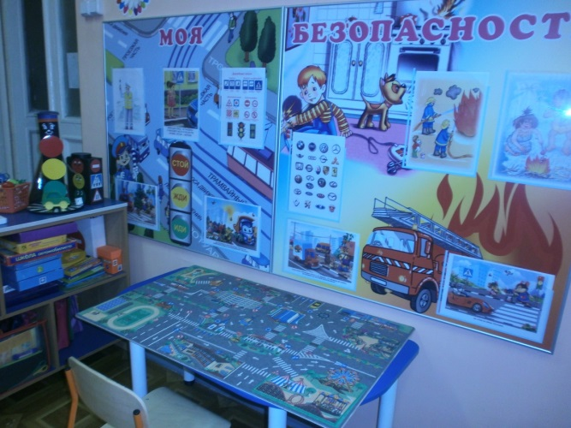

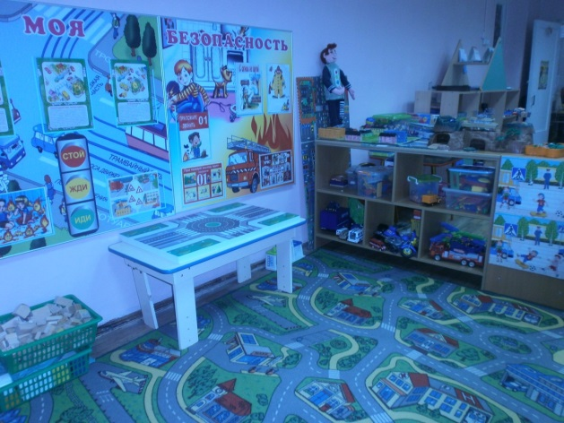
Кабинет безопасности в детском саду.

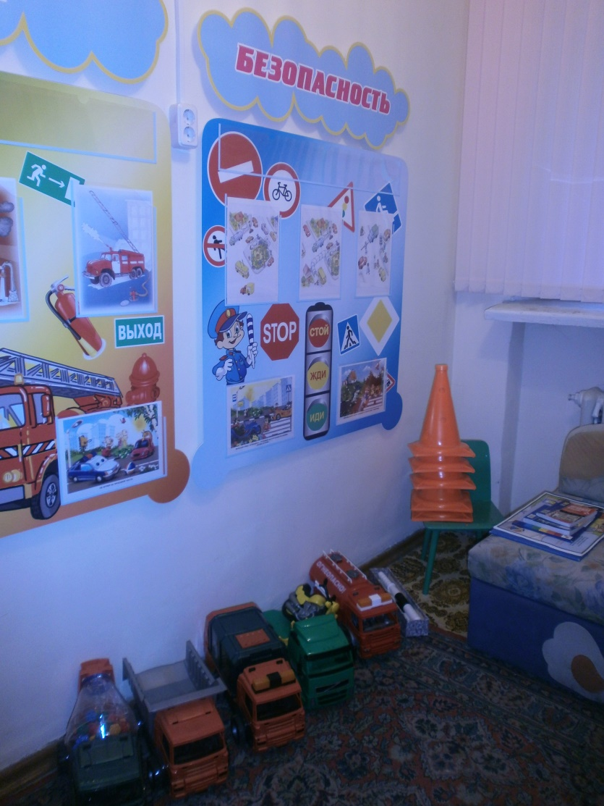

Уголок безопасности в детском саду.

